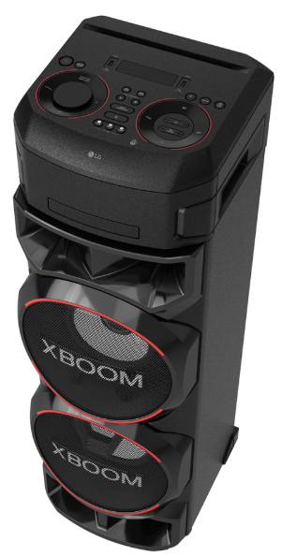
ON9 | Audio systém
KLÍČOVÉ VLASTNOSTI |  |  | VÝHODY PRO ZÁKAZNÍKA
Bluetooth |  |  | Bezproblémové připojení i více mobilních zařízení
Hudební výkon 2000 W |  |  | Maximální hudební zážitek
DAB+ a FM rádio / CD / 2x USB / 1x mikrofonní vstup |  |  | Vše v jednom – ideální pro milovníky domácí party
Přehrává MP3/WMA |  |  | Přehrává hudbu v běžných formátech
Světelné efekty – X-Shiny Woofer / Rozsáhlé DJ funkce |  |  | Široké možnosti připojení / snadná manipulace
SPECIFIKACE |  |  | VSTUPY A VÝSTUPY
Celkový hudební výkon | 2000 W |  | Sluchátkový audio výstup | 0
Systém reproduktorů | 2.1 |  | USB | 2
Integrovaný subwoofer | Ano |  | Vstup pro el. kytaru (jack Ø6,3 mm) | 1
BLUETOOTH | Ano |  | Aux In L/R | 0
Přehrává DVD | Ne |  | FM anténní vstup | 1
Přehrává CD | Ano |  | Mikrofonní vstup (jack Ø6,3 mm) | 1
Dekodéry Dolby Audio/DTS | Ano / Ne |  | Optický vstup | 1
WIFI | Ne
MIRACAST | Ne |  | PARAMETRY
DLNA | Ne |  | Spotřeba energie [W] (AV/Stand By) | / 0,5
WEB prohlížeč | Ne |  | Hmotnost (čistá/balení) [kg] | 22,9 / 26,8
Aplikace dálkového ovladače | Ano (Android)
Režim PRIVATE SOUND | Ne
Přímé nahrávání na USB | Ano |  | ROZMĚRY (mm)
Externí přehrávání HDD | Ano |  | Hlavní jednotka | 330 x 1056 x 368
Nahrávání z USB1 na USB2 | Ne |  | Krabice (Hlavní jednotka) | 1140 x 487 x 396
Rádio | FM
Paměť | 50 stanic
Dálkový ovladač | Ano
NFC | Ne

